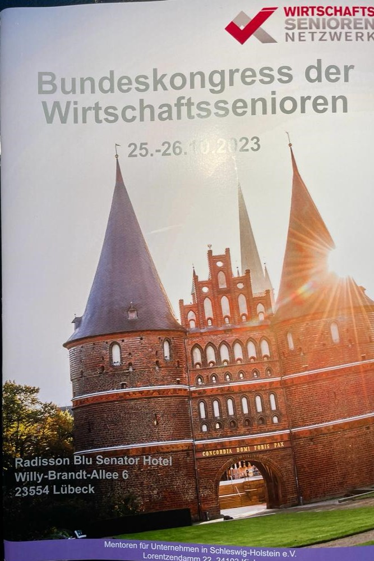

Bundeskongress der Wirtschaftssenioren
25.-26.10.2023 in Lübeck

Auch dieses Jahr waren wir mit den Wirtschaftssenioren Harz auf dem
alljährlichen Bundeskongress vertreten.
Grußworte des schleswig-holsteinischen Wirtschaftsminister Claus Ruhe Madsen
und des Lübecker Bürgermeisters Jan Lindenau unterstrichen die Bedeutung
der ehrenamtlichen Tätigkeiten der Wirtschaftssenioren für die Unterstützung
von Unternehmen in den verschiedenen Regionen.

Der Kongress dient dem gegenseitigen Erfahrungsaustausch und der
Information über aktuelle Themen.
Dieses Jahr waren die Themen Digitalisierung und Wissensmanagement
sowie die Anwendungsmöglichkeiten künstlicher Intelligenz.
Ein Referat der Dozentin Frau Ulrike Aumüller von der Hochschule Kiel
zeigte die rasanten Entwicklungen im Bereich künstlicher Intelligenz auf
und deren Konsequenzen für den unternehmerischen Alltag.

Beim allgemeinen Erfahrungsaustausch berichteten die einzelnen Vereine
über deren Stand der Digitalisierung und des Wissensmanagement innerhalb
der Vereine.

Zielsetzung für die Zukunft ist es, die Tätigkeiten der Wirtschaftssenioren auf
Bundesebene besser bekannt zu machen.
Der bundesweite Verbund ermöglicht es uns auf das Wissen und Netzwerk
von über 600 ehrenamtlichen Beratern (alles ehemalige Führungskräfte)
zuzugreifen.

Das nächste Bundestreffen ist für Oktober 2024 in Berlin geplant.

